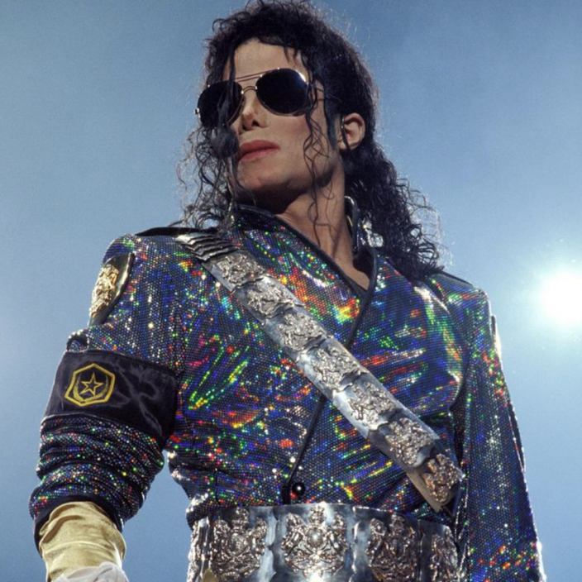

迈克尔·杰克逊（Michael Jackson），被誉为“流行音乐之王”，是一位影响深远的美国歌手、舞者和音乐制作人。他于1958年8月29日出生在印第安纳州的格林伍德，年少时便展现出卓越的音乐才华。杰克逊6岁时与兄弟们组成了乐队“杰克逊五兄弟”，迅速在音乐界崭露头角。

迈克尔于1971年开始了个人生涯，1979年发行的专辑《Off the Wall》标志着他的成功起步。然而，他在1982年发行的《Thriller》则将他推向国际巨星的巅峰，成为全球销量最高的专辑。凭借《Billie Jean》、《Beat It》和《Thriller》等经典歌曲，杰克逊不仅展示了惊人的音乐才能，还以其标志性的舞蹈风格和震撼的舞台表演而闻名。

迈克尔·杰克逊的作品融合了多种音乐风格，包括流行、摇滚、灵魂和舞曲。他的艺术作品对音乐视频的制作和呈现产生了深远影响。杰克逊的一生充满传奇与争议，他的慈善事业和对儿童权益的关注也备受赞誉。虽然在2009年去世，但他的音乐和舞蹈仍然激励着无数艺术家，并继续在全球范围内享有极高的人气。迈克尔·杰克逊的遗产将永远铭刻在音乐史上。